【实用操作】数电票蓝字发票开具指南

全面数字化的电子发票（以下简称“数电票”）试点纳税人发生应税销售行为，应该如何开具数电蓝字发票呢？一起来看看吧！

**蓝字发票开具操作步骤**

**01登录电子税务局。**

点击顶部【新版登录】进行新版登录方式登录。

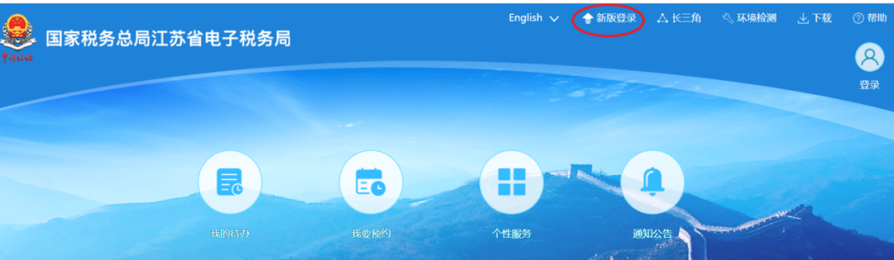

**02蓝字发票开具。**

登录成功后，点击【我要办税】--【开票业务】--【蓝字发票开具】，进入电子发票服务平台。

点击【立即开票】进入开票功能。

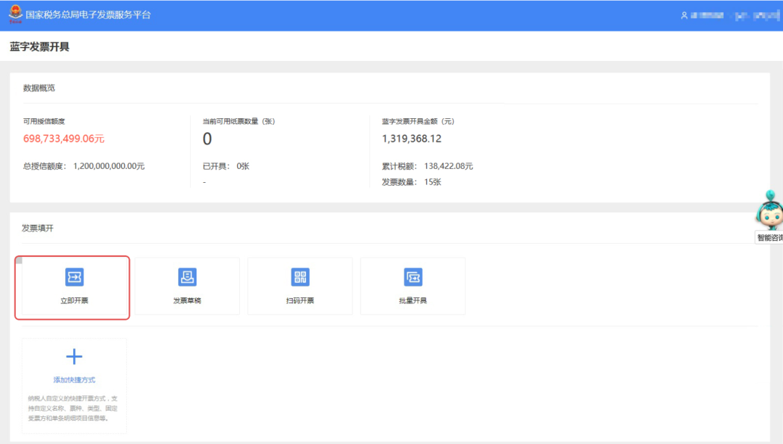

选择要开具发票的票种（电子发票/纸质发票），如您有差额征税等情况，请据实选择。设置后，点击【确定】。

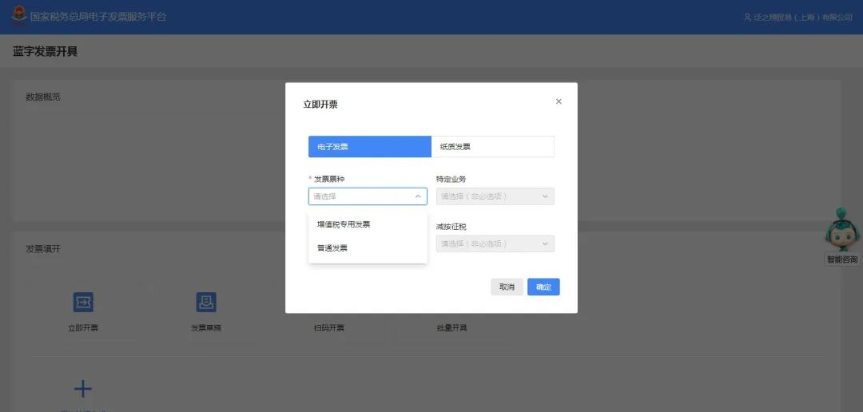

录入发票信息后点击下方【发票开具】。

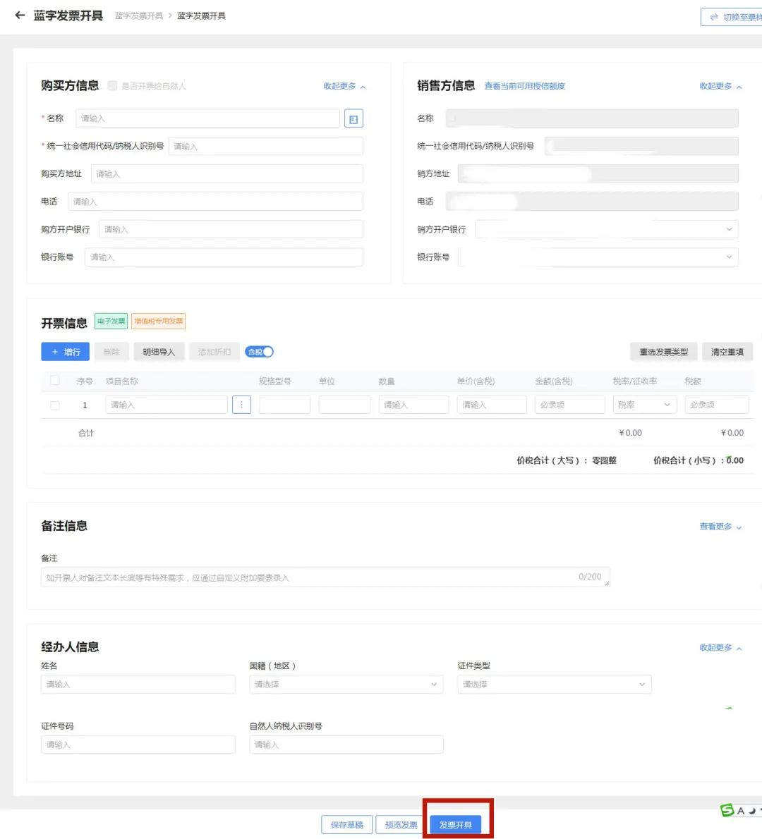

**03发票查看与下载**

您可在开票成功界面点击【查看发票】或【发票下载】进行发票查看与下载。

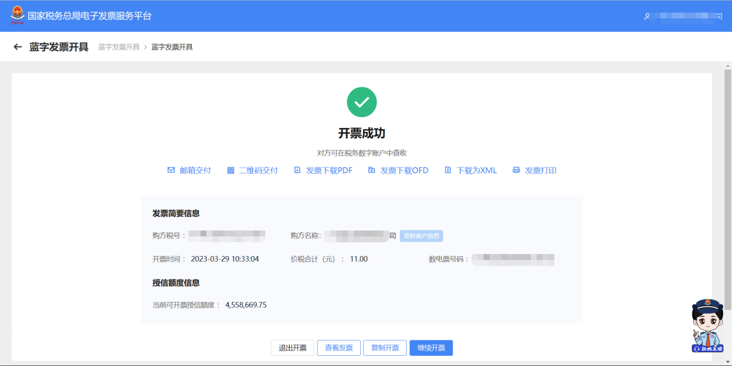

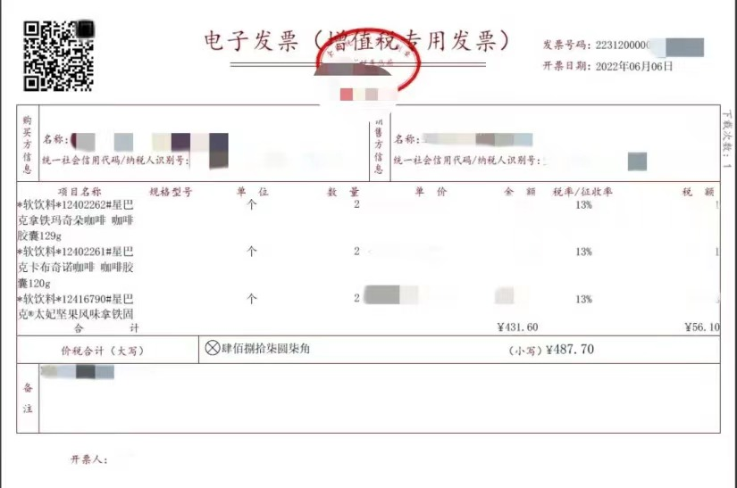

# ****04发票交付****

纳税人成功开具数电票后，可通过系统自动交付和纳税人自行交付两种方式实现发票交付。

**系统自动交付**

数字账户自动交付是指销售方成功开具发票后，系统默认将电子发票文件及数据自动交付至购买方税务数字账户，如果购买方为未录入组织机构代码的党政机关及事业性单位，系统无法自动交付。

**纳税人自行交付**

自行交付方式是指纳税人通过电子邮件交付、二维码交付、发票下载PDF、发票下载OFD、下载为XML等方式进行发票交付。

**操作流程**

1.依次点击【税务数字账户】—【发票查询统计】—【全量发票查询】进入发票查询页面，选择一条数电票数据并点击该数据右边操作栏下的【交付】，在弹窗中选择交付方式。

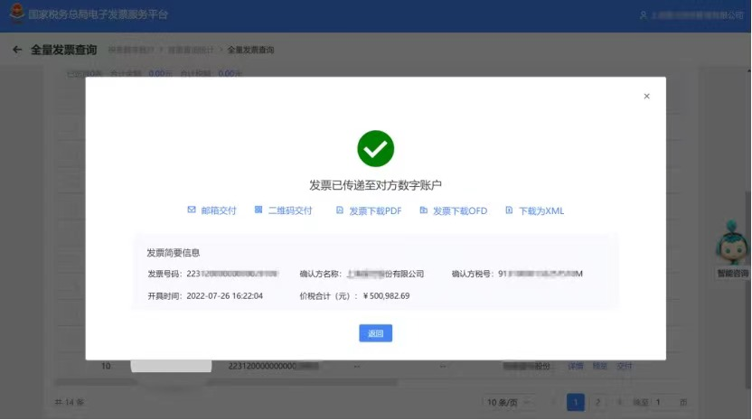

图 1：发票交付初始化界面

**温馨提示：**1.销售方开具发票后，系统默认将发票推送至购买方税务数字账户，购买方进入税务数字账户即可查看本单位取得的发票信息。

2.销售方需要在税务数字账户中提前设置好本企业的发件邮箱信息。